
Thierry HUCK Conseils – Ma Passion de l’Humain

>Exécutive Coach certifié HEC Paris
Coach professionnel de Dirigeants et
d’Entrepreneurs
>Préparateur mental certifié LNF Paris
pour Leaders, Sportifs, Militaires

Passez à l’ACTION

grâce à mon accompagnement en coaching et en préparation mentale

>Ancrer son Authenticité

>Restaurer sa Confiance

>Révéler ses Talents

>Accueillir son Inattendu

>Oser son Ouverture

>Rechercher sa Nouveauté

MES VALEURS

Révélateur de talents, leader d'équipe, profondément humaniste, bienveillant et inspirant, j'ai un parcours atypique de plus de 42 ans comme Dirigeant et Entrepreneur au service de l'humain, du développement économique et de l’attractivité territoriale.
Avec aussi une expérience d'Officier dans les Commandos Marines, preuve de mon engagement et de ma détermination face aux situations complexes et d’urgence.

Je me reconnais parfaitement en tant que Dirigeant leader, fonction que j'ai occupée tout au long de ma riche carrière dans différentes situations professionnelles.
En tant que Dirigeant leader, j’ai incarné celui qui porte une vision, qui donne du sens à l’action, qui fédère, motive, inspire et accompagne naturellement ses collaborateurs pour qu’ils grandissent et s’accomplissent.
J'ai su déployer cette posture de Dirigeant leader grâce à mes qualités reconnues par tous ceux qui m'ont côtoyé à savoir l’énergie, l’enthousiasme, l’écoute, la bienveillance, l’ouverture, l’anticipation, l’authenticité, l’engagement et le courage.
Et c'est avec mes grands principes de vie et mon amour inconditionnel de l'humain fondé sur mon solide ADN familial que j'ai souhaité poursuivre mon parcours professionnel en tant que coach professionnel de Dirigeants et d’Entrepreneurs et aussi de préparateur mental pour les Leaders, les Sportifs et les Militaires.
Concernant le Coaching, ma priorité pour les Dirigeants et Entrepreneurs est de leur permettre de développer leur potentiel et d’atteindre leur propre objectif ainsi que de pouvoir incarner une posture de coach.
Concernant la préparation mentale, ma priorité pour les Leaders, les Sportifs et les Militaires est de les accompagner dans leur optimisation de performance en veillant à leur équilibre et leur épanouissement.

Albert Einstein disait :<Au centre de la difficulté se trouve l'opportunité.>
L'opportunité est celle que je me suis donnée d’exercer passionnément ce métier de Coach professionnel et de Préparateur mental avec mes valeurs éthiques, beaucoup d'humilité et aussi une forte détermination.



ZOOM SUR LE COACHING ?

Le coaching est un processus d'accompagnement qui donne priorité à la personne et à la qualité de ses relations interpersonnelles.

Coacher une personne c’est d’abord s’intéresser à elle, c’est l’aider à évoluer et non décider à sa place ; la personne qui agit prend autant d’importance que l’objet de son action.
Coacher une personne consiste à l’accompagner afin qu’elle trouve elle-même ses propres réponses aux questions qu’elle se pose ou aux problématiques qu’elle rencontre.

La méthode de coaching consiste d’abord à se centrer sur le coaché et à l’écouter.
Le rôle du Coach n’est pas d’apporter les bonnes réponses mais de poser les bonnes questions ; le coach entre en empathie avec son coaché et il est entièrement avec lui sans jugement et sans a priori.

L’objectif du coaching est de construire une autonomie de réflexion et d’action en apportant un éclairage original réconfortant et bienveillant pour permettre à la personne coachée de surmonter ses difficultés et d’élargir son point de vue ; il s‘agit de faire émerger ses talents, de l’aider à évoluer, à progresser et à trouver ses propres solutions en fonction de ses valeurs et de ses besoins.

MES PRESTATIONS DE COACHING

Comment choisir sa prestation pour faire évoluer plus efficacement et durablement le Dirigeant et l’Entrepreneur ?

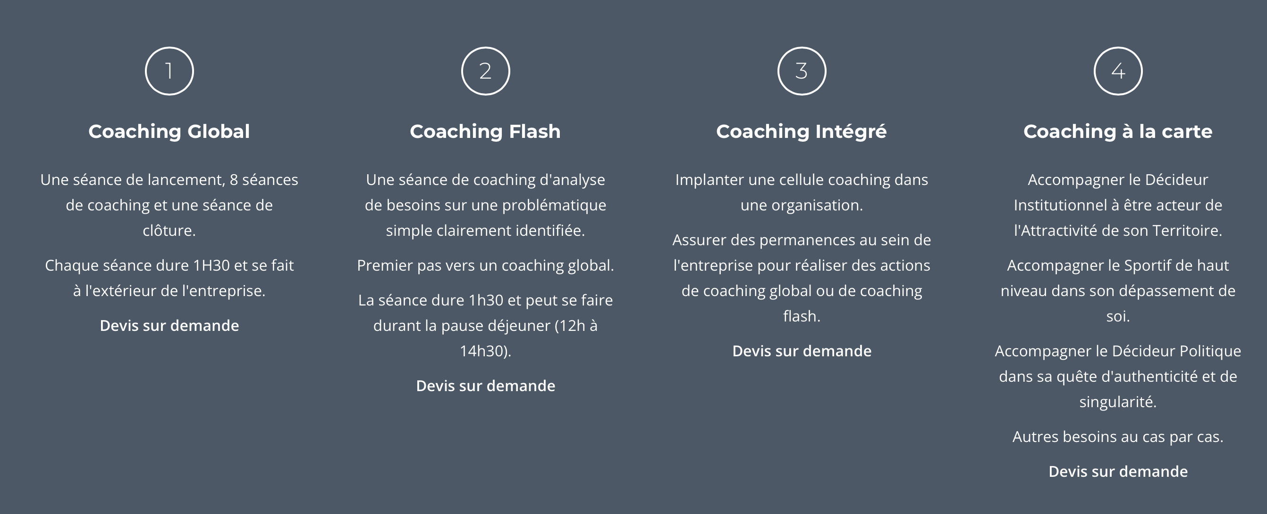

Pour la rubrique précedente 4 ieme paragraphe
Mettre
Coaching personnalisé en titre
Accompagner les Leaders pour les amener à avoir une posture de coach
Accompagner le Sportif de Haut niveau et le Militaire dans le dépassement de soi
Accompagner le Décideur politique dans sa quête d’authenticité et de singularité
Devis sur demande

CONTACT

Thierry HUCK

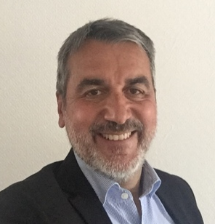

Thierry Huck Conseils
World Trade Center
2 rue Henri Barbusse
13001 Marseille
+33(0)6 86 28 68 52
thierryhuck.conseils@gmail.com
www.thierryhuckconseils.com
profil LinkedIn thierry Huck

<CELUI QUI PORTE SA LUMIERE N’A PAS PEUR DU NOIR>

